
"Акваөсіру (балық өсіру) өнімділігі мен сапасын арттыруды субсидиялау" мемлекеттік көрсетілетін қызмет регламентін бекіту туралы
Күшін жойған
Солтүстік Қазақстан облысы әкімдігінің 2018 жылғы 16 шілдедегі № 200 қаулысы. Солтүстік Қазақстан облысының Әділет департаментінде 2018 жылғы 31 шілдеде № 4868 болып тіркелді. Күші жойылды - Солтүстік Қазақстан облысы әкімдігінің 2019 жылғы 29 сәуірдегі № 113 қаулысымен
Ескерту. Күші жойылды - Солтүстік Қазақстан облысы әкімдігінің 29.04.2019 № 113 (алғашқы ресми жарияланған күнінен кейін күнтізбелік он күн өткен соң қолданысқа енгізіледі) қаулысымен.
"Қазақстан Республикасындағы жергілікті мемлекеттік басқару және өзін-өзі басқару туралы" Қазақстан Республикасының 2001 жылғы 23 қаңтардағы Заңының 27-бабы 2-тармағына, "Мемлекеттік көрсетілетін қызметтер туралы" Қазақстан Республикасының 2013 жылғы 15 сәуірдегі Заңының 16-бабы 3-тармағына сәйкес, Солтүстік Қазақстан облысының әкімдігі ҚАУЛЫ ЕТЕДІ:
1. Қоса беріліп отырған "Акваөсіру (балық өсіру) өнімділігі мен сапасын арттыруды субсидиялау" мемлекеттік көрсетілетін қызмет регламенті бекітілсін.
2. "Солтүстік Қазақстан облысы әкімдігінің ауыл шаруашылығы басқармасы" коммуналдық мемлекеттік мекемесі мыналарды Қазақстан Республикасының заңнамасында белгіленген тәртіпте қамтамасыз етсін:
1) осы қаулыны "Қазақстан Республикасы Әділет министрлігінің Солтүстік Қазақстан облысының Әділет департаменті" республикалық мемлекеттік мекемесінде мемлекеттік тіркеуді;
2) осы әкімдік қаулысын мемлекеттік тіркеген күннен бастап күнтізбелік он күн ішінде оның мемлекеттік және орыс тіліндегі қағаз және электрондық түрдегі көшірмесін Қазақстан Республикасы Әділет министрлігінің "Республикалық құқықтық ақпарат орталығы" шаруашылық жүргізу құқығындағы республикалық мемлекеттік кәсіпорнының филиалы – Солтүстік Қазақстан аймақтық құқықтық ақпарат орталығына ресми жариялау және Қазақстан Республикасы нормативтік құқықтық актілерінің эталондық бақылау банкіне қосу үшін жолдауды;
3) осы қаулыны ресми жариялағаннан кейін Солтүстік Қазақстан облысы әкімдігінің интернет-ресурсында орналастыруды.
3. Осы қаулының орындалуын бақылау Солтүстік Қазақстан облысы әкімінің жетекшілік ететін мәселелері жөніндегі орынбасарына жүктелсін.
4. Осы қаулы оны алғашқы ресми жарияланған күнінен кейін күнтізбелік он күн өткен соң қолданысқа енгізіледі.
Солтүстік Қазақстан облысы  әкімінің міндетін атқарушы | А.Сапаров
Солтүстік Қазақстан облысы әкімдігінің 2018 жылғы "16" шілдедегі № 200 қаулысымен бекітілді
"Акваөсіру (балық өсіру) өнімділігі мен сапасын арттыруды субсидиялау" мемлекеттік көрсетілетін қызмет регламенті
1. Жалпы ережелер
1. "Акваөсіру (балық өсіру) өнімділігі мен сапасын арттыруды субсидиялау" мемлекеттік көрсетілетін қызмет регламенті (бұдан әрі - Регламент) "Акваөсіру (балық өсіру) өнімділігі мен сапасын арттыруды субсидиялау" мемлекеттік көрсетілетін қызмет стандартын бекіту туралы" Қазақстан Республикасы Премьер-Министрінің орынбасары – Қазақстан Республикасы Ауыл шаруашылығы министрінің 2018 жылғы 2 ақпандағы № 63 бұйрығымен (Нормативтік құқықтық актілерді мемлекеттік тіркеу тізілімінде № 16693 болып тіркелді) бекітілген "Акваөсіру (балық өсіру) өнімділігі мен сапасын арттыруды субсидиялау" мемлекеттік көрсетілетін қызмет стандартының негізінде әзірленді.
2. Мемлекеттік көрсетілетін қызметті осы Регламенттің 1-қосымшасына сәйкес Солтүстік Қазақстан облысының жергілікті атқарушы органы (бұдан әрі – көрсетілетін қызметті беруші) көрсетеді.
3. Мемлекеттік қызметті көрсету нысаны: қағаз түрінде.
4. Мемлекеттік қызметті көрсету нәтижесін беру нысаны: қағаз түрінде.
5. Өтінімдерді қабылдау және мемлекеттік қызметті көрсету нәтижесін беру:
1) көрсетілетін қызметті берушінің кеңсесі (бұдан әрі – кеңсе);
2) "Азаматтарға арналған үкімет" мемлекеттік корпорациясы" коммерциялық емес акционерлік қоғамы (бұдан әрі – Мемлекеттік корпорация) арқылы жүзеге асырылады.
Мемлекеттік қызмет жеке және заңды тұлғаларға (бұдан әрі – көрсетілетін қызметті алушы) тегін көрсетіледі.
6. Мемлекеттік қызметті көрсету нәтижесі – көрсетілетін қызметті алушылардың банктегі шоттарына тиесілі бюджеттік субсидияларды одан әрі аудару үшін аумақтық қазынашылық бөлімшесіне төлем шоттарының тізілімін беру туралы хабарлама немесе осы Регламенттің 10-тармағында көрсетілген негіздер бойынша уәжді бас тарту.
2. Мемлекеттік қызметті көрсету процесінде көрсетілетін қызметті берушінің құрылымдық бөлімшелерінің (қызметшілерінің) іс-қимылдары тәртібін сипаттау
7. Мемлекеттік қызметті көрсету бойынша рәсімді (іс-қимылды) бастауға негіздеме көрсетілетін қызметті алушы (не нотариалды куәландырылған сенімхат бойынша оның өкілі) жүгінген кезде мемлекеттік қызметті көрсету үшін қажетті құжаттар тізбесін ұсыну болып табылады:
1) жеке басын куәландыратын құжат (жеке басын сәйкестендіру үшін);
2) осы Регламентке 2-қосымшаға сәйкес нысан бойынша өтінім.
Мемлекеттік қызметті көрсету мерзімі:
1) көрсетілетін қызметті берушіге немесе Мемлекеттік корпорацияға құжаттар топтамасын тапсырған сәттен бастап – 20 (жиырма) жұмыс күні.
Мемлекеттік корпорацияға жүгінген кезде құжаттарды қабылдау күні мемлекеттік қызметті көрсету мерзіміне кірмейді;
2) құжаттар топтамасын тапсыру үшін кезек күтудің рұқсат етілген ең ұзақ уақыты – 30 (отыз) минут, Мемлекеттік корпорацияға – 15 (он бес) минут;
3) қызмет көрсетудің рұқсат етілген ең ұзақ уақыты – 15 (он бес) минут, Мемлекеттік корпорацияда – 20 (жиырма) минут.
Өтінімдерді қабылдау және мемлекеттік қызметті көрсету нәтижелерін беру сағат 13.00-ден 14.30-ға дейінгі түскі үзіліспен, сағат 9.00-ден 17.30-ға дейін жүзеге асырылады.
Мемлекеттік қызмет алдын ала жазылусыз және жеделдетіп қызмет көрсетусіз кезек күту тәртібімен көрсетіледі;
Мемлекеттік корпорацияның жұмыс кестесі – Қазақстан Республикасының еңбек заңнамасына және Заңның 5-бабына сәйкес демалыс және мерекелік күндерді қоспағанда, белгіленген жұмыс кестесіне сәйкес дүйсенбіден бастап сенбіні қоса алғанда, түскі үзіліссіз, сағат 9.00-ден 20.00-ге дейін.
Мемлекеттік қызмет көрсетілетін қызметті алушының тіркелген жері бойынша алдын ала жазылмай және жеделдетіп қызмет көрсетусіз электрондық кезек тәртібімен көрсетіледі, көрсетілетін қызметті алушының қалауы бойынша портал арқылы электрондық кезекті "броньдауға" болады.
8. Мемлекеттік қызметті көрсету процесінің құрамына кіретін әрбір рәсімнің (іс-қимылдың) мазмұны, оның орындалу ұзақтығы:
1) көрсетілетін қызметті берушінің кеңсе қызметкері құжаттарды қабылдауды және оларды тіркеуді жүзеге асырады – 15 (он бес) минут;
2) көрсетілетін қызметті берушінің басшысы құжаттармен танысады, жауапты орындаушыны айқындайды – 5 (бес) жұмыс күні;
3) жауапты орындаушы Қазақстан Республикасы заңнамасының талаптарына сәйкестігіне ұсынылған құжаттардың толықтығын тексереді және акваөсіру (балық өсіру) өнімділігі мен сапасын арттыруды субсидиялау мәселесі жөніндегі комиссия (бұдан әрі – Комиссия) отырысы өткізілгенге дейін екі күн бұрын облыс бойынша жиынтық акт қалыптастырады және оны Комиссияның қарауына жібереді – 8 (сегіз) жұмыс күні;
4) Комиссия тауар өндірушінің өтінімін өлшемшарттар мен талаптарға сәйкестігі тұрғысынан тексереді – 2 (екі) жұмыс күні;
5) кеңсенің жауапты орындаушысы Комиссия отырысының қорытындылары бойынша тауар өндірушіге субсидия беру туралы оң шешім қабылданған жағдайда, хаттама жобасын және ол бойынша оң шешім қабылданған тауар өндірушілердің тізбесін жасайды. Комиссия отырысының қорытындылары бойынша тауар өндірушіге субсидия беру туралы теріс шешім қабылданған жағдайда, кеңсенің жауапты орындаушысы хаттама жобасын және осы Регламенттің 10-тармағында көрсетілген негіздер бойынша оларды ұсынбау себептерін көрсете отырып, теріс шешім қабылданған тауар өндірушілердің тізбесін жасайды – 1 (бір) жұмыс күні;
6) жауапты орындаушы тиесілі бюджеттік субсидияларды одан әрі аудару үшін аумақтық қазынашылық бөлімшесіне төлем шоттарының тізілімін беру туралы хабарламаны қалыптастырып, жібереді – 1 (бір) жұмыс күні;
7) хаттамаға Комиссия мүшелері қол қояды – 1 (бір) жұмыс күні;
8) жауапты орындаушы кейіннен тауар өндірушіге беру үшін қарау нәтижелерін қысқаша сипаттай отырып, әрбір тауар өндіруші бойынша өтінімді қарау нәтижелері туралы хабарлама қалыптастырады – 1 (бір) жұмыс күні.
Келесі рәсімді (іс-қимылды) орындауды бастауға негіз болатын мемлекеттік қызмет көрсету рәсімінің (іс-қимылдың) нәтижесі:
1) осы Регламентке қосымшаға сәйкес нысан бойынша өтінімді тіркеу;
2) кеңсе басшысының қарары;
3) Қазақстан Республикасы заңнамасының талаптарына сәйкестігін не сәйкес еместігін анықтау, "Акваөсіру (балық өсіру шаруашылығы) өнімділігін және өнім сапасын арттыруды субсидиялау қағидаларын бекіту туралы" Қазақстан Республикасы Премьер-Министрінің орынбасары – Қазақстан Республикасы Ауыл шаруашылығы министрінің 2017 жылғы 9 маусымдағы № 237 бұйрығымен (Нормативтік құқықтық актілерді мемлекеттік тіркеу тізілімінде № 15452 болып тіркелді) бекітілген Акваөсіру (балық өсіру шаруашылығы) өнімділігін және өнім сапасын арттыруды субсидиялау қағидаларына (бұдан әрі – Қағидалар) 4-қосымшаға сәйкес облыс бойынша жиынтық актіні қалыптастыру;
4) өлшемшарттар мен талаптарға сәйкестігі тұрғысынан белгілеу;
5) хаттама жобасын және ол бойынша оң немесе теріс шешім қабылданған тауар өндірушілердің тізбесін қалыптастыру;
6) аумақтық қазынашылық бөлімшесіне төлем шоттарының тізілімін беру туралы хабарламаны қалыптастыру;
7) хаттамаға қол қою;
8) әрбір тауар өндіруші бойынша өтінімді қарау нәтижелері туралы хабарлама қалыптастыру.
Мемлекеттік қызмет көрсету процесінде көрсетілетін қызметті берушінің құрылымдық бөлімшелерінің (қызметкерлерінің) рәсімдері (іс-қимылдары), өзара іс-қимылдары реттілігінің толық сипаттамасы, осы Регламентке 4-қосымшаға сәйкес мемлекеттік қызмет көрсету бизнес-процесстерінің анықтамалығында көрсетілген.
Көрсетілетін қызметті алушының жеке басын куәландыратын құжат туралы, заңды тұлғаны тіркеу (қайта тіркеу) туралы мәліметтерді Мемлекеттік корпорацияның қызметкері мен көрсетілетін қызметті беруші тиісті мемлекеттік ақпараттық жүйелерден "электрондық үкімет" шлюзі арқылы алады.
Құжаттарды қабылдау кезінде Мемлекеттік корпорация қызметкері құжаттардың электрондық көшірмелерін жасайды, содан соң түпнұсқаларды көрсетілетін қызметті алушыға қайтарып береді.
Көрсетілетін қызметті алушы мемлекеттік қызметті көрсету кезінде ақпараттық жүйелердегі заңмен қорғалатын құпияны құрайтын мәліметтерді, егер, Қазақстан Республикасының заңдарында өзгеше көзделмесе, көрсетілетін қызметті беруші не Мемлекеттік корпорация ұсынған нысан бойынша пайдалануға келісім береді.
Құжаттарды қабылдау кезінде көрсетілетін қызметті алушыға күні мен уақыты, өтінімді қабылдаған адамның тегі мен аты-жөні көрсетілген талон беріледі.
Мемлекеттік корпорацияда дайын құжаттарды көрсетілетін қызметті алушыға беру жеке басын куәландыратын құжатты көрсеткен кезде (не оның өкіліне нотариалды куәландырылған сенімхат бойынша) талон негізінде жүзеге асырылады.
9. Көрсетілетін қызметті алушы осы Регламенттің 7-тармағында көзделген тізбеге сәйкес құжаттардың толық топтамасын ұсынбаған және (немесе) қолданылу мерзімі өтіп кеткен құжаттарды ұсынған жағдайда, көрсетілетін қызметті беруші немесе Мемлекеттік корпорация қызметкері осы Регламентке 3-қосымшаға сәйкес нысан бойынша құжаттар қабылдаудан бас тарту туралы қолхат береді.
10. Мемлекеттік қызметті көрсетуден бас тартуға арналған негіздер мыналар болып табылады:
1) мемлекеттік көрсетілетін қызметті алу үшін көрсетілетін қызметті алушы ұсынған құжаттардың және (немесе) олардағы деректердің (мәліметтердің) дұрыс еместігінің анықталуы;
2) көрсетілетін қызметті алушының және (немесе) мемлекеттік қызметті көрсету үшін қажетті ұсынылған материалдардың, объектілердің, деректер мен мәліметтердің Қағидалармен белгіленген талаптарға сәйкес келмеуі;
3) көрсетілетін қызметті алушыға қатысты қызметіне немесе мемлекеттік көрсетілетін қызметті алу қажет етілетін жекелеген қызмет түрлеріне тыйым салу туралы соттың заңды күшіне енген шешімінің (үкімінің) болуы.
3. Мемлекеттік қызметті көрсету процесінде "Азаматтарға арналған үкімет" мемлекеттік корпорациямен және (немесе) өзге де көрсетілетін қызметті берушілермен өзара іс-қимыл тәртібін, сондай-ақақпараттық жүйелерді пайдалану тәртібін сипаттау
11. Мемлекеттік корпорацияға жүгінген кезде мемлекеттік қызметті көрсету бойынша іс-қимылды бастау үшін негіз осы Регламенттің 7-тармағына сәйкес көрсетілетін қызметті алушыдан құжаттар топтамасын Мемлекеттік корпорацияның қызметкерімен қабылдау болып табылады.
12. Мемлекеттік қызметті көрсету процесінің құрамына кіретін әрбір рәсімнің (іс-қимылдың) мазмұны, оның орындалу ұзақтығы:
1) Мемлекеттік корпорацияның қызметкері өтінімді толтыру дұрыстығын және осы Регламенттің 7-тармағына сәйкестігіне көрсетілетін қызметті алушымен ұсынылатын құжаттар топтамасының толықтығын тексереді – 5 (бес) минут;
Көрсетілетін қызметті алушы осы Регламенттің 7-тармағында көзделген тізбеге сәйкес құжаттар топтамасын толық ұсынбаған жағдайда Мемлекеттік корпорацияның қызметкері өтінішті қабылдаудан бас тартады және осы Регламентке 3-қосымшаға сәйкес құжаттарды қабылдаудан бас тарту туралы қолхат береді.
2) Мемлекеттік корпорацияның қызметкері құжаттар топтамасын дайындап, оны кеңсеге жібереді – 1 (бір) жұмыс күні;
3) көрсетілетін қызметті беруші мемлекеттік қызметті көрсету процесінде көрсетілетін қызметті берушінің құрылымдық бөлімшелерінің (қызметшілерінің) іс-қимылдары тәртібін сипаттауға сәйкес рәсімдерді (іс-қимылдарды) жүзеге асырады, Мемлекеттік корпорацияға мемлекеттік қызмет көрсету нәтижесін жібереді не өтінішті одан әрі қарауда бас тарту туралы жазбаша дәлелді жауап жібереді – 19 (он тоғыз) жұмыс күні;
4) Мемлекеттік корпорацияның қызметкері тиісті құжаттарды қабылдау туралы қолхатта көрсетілген мерзімде көрсетілетін қызметті алушыға мемлекеттік қызмет көрсету нәтижесін береді – 15 (он бес) минут.
Мемлекеттік корпорация бір ай бойы нәтиженің сақталуын қамтамасыз етеді, содан соң оны одан әрі сақтау үшін көрсетілетін қызметті берушіге тапсырады. Көрсетілетін қызметті алушы бір ай өткен соң жүгінген жағдайда, Мемлекеттік корпорацияның сұранымы бойынша көрсетілетін қызметті беруші бір жұмыс күні ішінде дайын құжаттарды көрсетілетін қызметті алушыға беру үшін Мемлекеттік корпорацияға жолдайды.
Мемлекеттік корпорация арқылы мемлекеттік қызметті көрсету нәтижесін алу процесінің толық сипаттамасы және оның ұзақтылығы осы Регламентке 4-қосымшаға сәйкес мемлекеттік қызмет көрсетудің бизнес-процестерінің анықтамалығында көрсетіледі.
"Акваөсіру (балық өсіру) өнімділігі мен сапасын арттыруды субсидиялау" мемлекеттік көрсетілетін қызмет регламентіне 1-қосымша
Уәкілетті органдардың атауы | Орналасқан жері | Жұмыс режимі
"Солтүстік Қазақстан облысы әкімдігінің ауыл шаруашылығы басқармасы" коммуналдық мемлекеттік мекемесі | Петропавл қаласы,  Парк көшесі, 57В | Қазақстан Республикасының еңбек заңнамасына және "Қазақстан Республикасындағы мерекелер туралы" 2001 жылғы 13 желтоқсандағы Қазақстан Республикасы Заңының (бұдан әрі – Заң) 5-бабына сәйкес демалыс және мереке күндерін қоспағанда, дүйсенбіден бастап жұманы қоса алғанда, сағат 13.00-ден 14.30-ға дейінгі түскі үзіліспен, сағат 9.00-ден 18.30-ға дейін
"Акваөсіру (балық өсіру) өнімділігі мен сапасын арттыруды субсидиялау" мемлекеттік көрсетілетін қызмет регламентіне 2-қосымша
Нысан
___________________облысының
(республикалық маңызы бар қаланың, астананың)
Ауыл шаруашылығы басқармасына
Өтінім
1. Тауар өндіруші: _________________________________________________________________ (тегі, аты, әкесінің аты (бар болған жағдайда)/тауар өндірушінің атауы)
2. ЖСН/БСН __________________________________________________________________ (жеке/заңды тұлға үшін) 3.Тауар өндірушінің мекенжайы:___________________________________ _______________________________________________________________ (өңірдің, елді мекеннің атауы) 4. Шаруашылықтың есепке алу нөмірі (бар болған жағдайда)
________________________________________________________
№ | Деректер көзі | Қажетті мәліметтер | Деректер
1. | Алдыңғы жыл үшін өсірілген және өткізілген тауарлы өнім туралы мәліметтер көрсетілген балық аулау және акваөсіру туралы статистикалық есептіліктің "1-балық" нысанынан үзінді-көшірме | Құжат(тар) атауы
1. |  | Күні және кезеңі
1. |  | Алдыңғы жыл үшін өткізілген акваөсіру (балық өсіру шаруашылығы) өнімінің нақты көлемі, тонна
1. |  | Тіркеу нөмірі және статистика органдарының есепті қабылдаған күні (бар болған жағдайда)
2. | Кәсіпорындардың жобалық қуатын растайтын құжаттар | Ағымдағы кезең үшін өткізілген акваөсіру (балық өсіру шаруашылығы) өнімінің нақты көлемі, тонна
2. | Кәсіпорындардың жобалық қуатын растайтын құжаттар | Ағымдағы жыл үшін акваөсіру (балық өсіру шаруашылығы) өнімін өндірудің болжамды көлемі, тонна
3. | Азық немесе ингредиенттер* сатып алуға арналған шарт немесе сатып алынғанын растайтын құжаттар | Шарттың немесе кассалық чектін/кіріс ордерінің нөмірі (әрбір чек/ордер бойынша көрсетіледі)
3. |  | Жасалған күні
3. |  | Сатып алынған азықтың немесе ингредиенттердің* атауы және түрі
3. |  | Азық немесе ингредиенттер* өткізген ұйымның атауы
3. |  | Сатып алынған жемнің немесе ингредиенттердің* көлемі, тонна
3. |  | Өсірілген балықты өткізудің мәлімделген көлеміне жұмсалатын азық немесе ингредиенттер* шығысының көлемі
4. | Өнімнің өткізілгенін растайтын құжаттар | Құжат(тар) атауы
4. | Өнімнің өткізілгенін растайтын құжаттар | Нөмірі(лері) (бар болған жағдайда)
4. | Өнімнің өткізілгенін растайтын құжаттар | Құжатта(тарда) көрсетілген күн
4. | Өнімнің өткізілгенін растайтын құжаттар | Өткізілген өнім көлемі
4. | Өнімнің өткізілгенін растайтын құжаттар | Контрагент (алушы)
5. | Өнім өткізілгенін растайтын құжаттар (өнім дербес өткізілген жағдайда толтырылады) | Кассалық чектің нөмірі мен күні (әрбір чек бойынша көрсетіледі)
5. |  | Өткізілген өнім көлемі, килограмм (әрбір чек бойынша көрсетіледі)
6. | Ағымдағы шоттың бар-жоғы туралы екінші деңгейдегі банктің немесе Ұлттық почта операторының анықтамасы | ЖСН/БСН
6. |  | Кбе
6. |  | Банктің немесе Ұлттық почта операторының деректемелері:  Банктің немесе Ұлттық почта операторының атауы:
6. |  | БСК
6. |  | ЖСК
6. |  | БСН
6. |  | Кбе
Ескертпе:
* өзі өндірген азық пайдаланылған жағдайда, пайдаланылған ингредиенттерді растайтын құжаттардың көшірмелерін ұсыну қажет. Ұсынылған ақпараттың дұрыстығын растаймын және дұрыс емес мәліметтер бергенім үшін Қазақстан Республикасының заңнамасына сәйкес жауапкершілік жайында хабардармын. Ақпараттық жүйелерде қамтылған заңмен қорғалатын құпияны құрайтын мәліметтерді пайдалануға келісемін. Басшы ______________________________________________ ________ (тегі, аты, әкесінің аты (бар болған жағдайда)) (қолы) Бас бухгалтер (бар болса) _________________________________ ______ (тегі, аты, әкесінің аты (бар болған жағдайда)) (қолы) Мөр (бар болса) орны 20__ жылғы "___" ____ Өтінім қаралуға 20__ жылғы "__" _____ ___сағат ___ минутта қабылданды. ______________________________________________________ ____________ (өтiнiмді қабылдаған жауапты адамның тегі, аты, әкесінің (қолы) аты (барған жағдайда)
------------------------------------------------------------------ (кесу сызығы)
Талон № _______________________ Өтінім қаралуға 20__ жылғы "__" _______ ___сағат ___ минутта қабылданды. __________________________________________________ _________ (өтiнiмді қабылдаған жауапты адамның тегі, аты, әкесінің (қолы) аты (бар болған жағдайда))
"Акваөсіру (балық өсіру) өнімділігі мен сапасын арттыруды субсидиялау" мемлекеттік көрсетілетін қызмет регламентіне 3-қосымша
Нысан
__________________________________________
(тегі, аты, әкесінің аты (бар болған жағдайда)
Құжаттарды қабылдаудан бас тарту туралы қолхат
"Мемлекеттік көрсетілетін қызметтер туралы" 2013 жылғы 15 cәуірдегі Қазақстан Республикасының Заңы 20-бабының 2-тармағын басшылыққа ала отырып, _______________________мекенжайында орналасқан "Азаматтарға арналған үкімет" мемлекеттік корпорациясы" коммерциялық емес акционерлік қоғамы (бұдан әрі – Мемлекеттік корпорация) филиалының № __ бөлімі "Акваөсіру (балық өсіру) өнімділігі мен сапасын арттыруды субсидиялау" мемлекеттік қызметін көрсетуге арналған құжаттарды қабылдаудан Сіздің мемлекеттік көрсетілетін қызмет стандартында көзделген тізбеге сәйкес құжаттардың толық емес топтамасын және (немесе) қолданылу мерзімі өтіп кеткен құжаттарды ұсынуыңызға байланысты бас тартады, атап айтқанда: 1)_____________________________________________________________; 2)_____________________________________________________________; 3)_____________________________________________________________; Осы қолхат әр тарапқа бір-бірден 2 данада жасалды. _______________________________________________________________ (Мемлекеттік корпорация жұмыскерінің тегі, аты, әкесінің аты (бар болған жағдайда) (қолы) Орындаушы: ____________________________________________________ (тегі, аты, әкесінің аты (бар болған жағдайда) Телефоны: _____________________________________________________ Алдым: ______________________________________________________ (көрсетілетін қызметті алушының тегі, аты, әкесінің аты (бар болған жағдайда)/қолы) 20__ жылғы "___" _________
"Акваөсіру (балық өсіру) өнімділігі мен сапасын арттыруды субсидиялау" мемлекеттік көрсетілетін қызмет регламентіне 4-қосымша
Көрсетілетін қызметті берушінің кеңсесі арқылы "Акваөсіру (балық өсіру) өнімділігі мен сапасын арттыруды субсидиялау" мемлекеттік қызметті көрсетудің бизнес-процесстерінің анықтамалығы

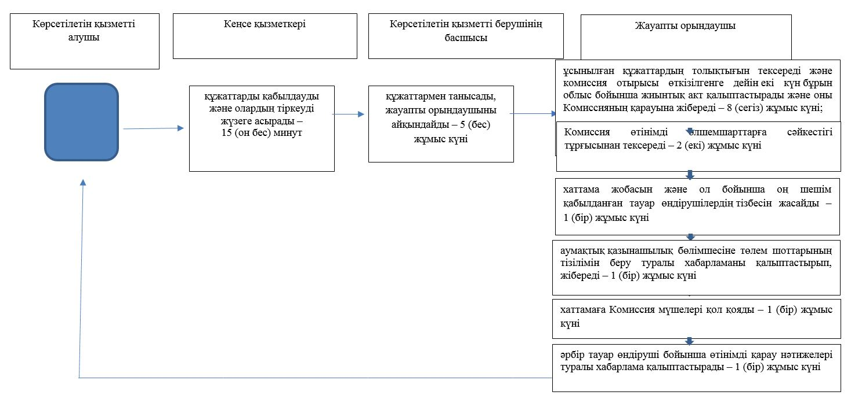

Мемлекеттік корпорация арқылы "Акваөсіру (балық өсіру) өнімділігі мен сапасын арттыруды субсидиялау" мемлекеттік қызметті көрсетудің бизнес-процесстерінің анықтамалығы

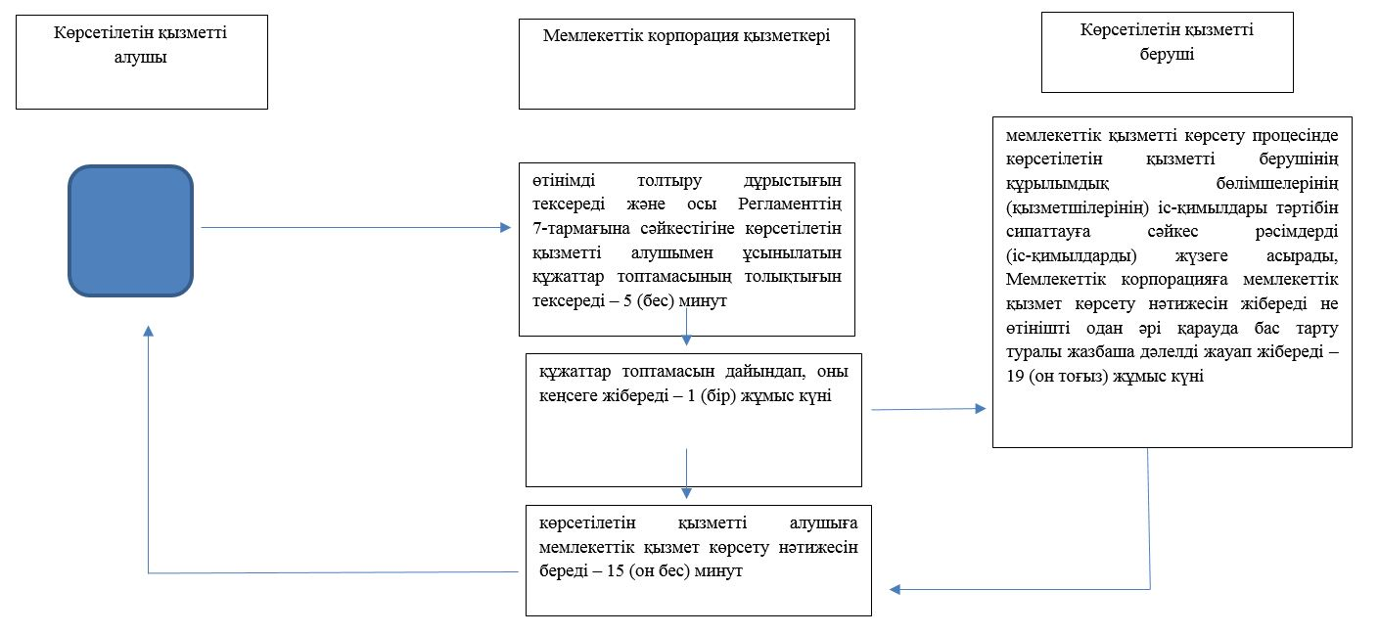

Шартты белгілер:

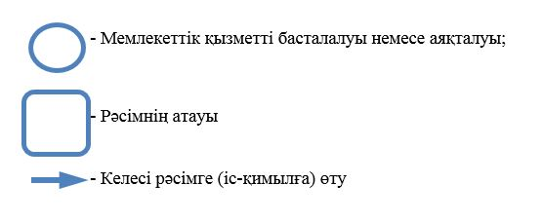

© 2012. Қазақстан Республикасы Әділет министрлігінің «Қазақстан Республикасының Заңнама және құқықтық ақпарат институты» ШЖҚ РМК

